Теоретикалық тур 8 сынып биология
- Алқа тұқымдасы өсімдіктерінің жемісі:
- Қауашақ немесе бұршаққын
- Бұршаққын немесе жидек
- Жидек немесе қауашақ
- Басқа жауап
- Адамда лямблиоз ауруын тудыратын лямблиялар мекендейді:
- Асқорту мүшелерінде
- Қанда
- Ұлпа сұйықтығында
- Терісінде

- Түбірөркен түзбейді:
- Қайын
- Емен
- Қарағай
- Терек
- Шеміршекті балықтардың тері жабындыларында болады:
- Ганоидты қабыршақтар
- Космоидты қабыршақтар
- Сүйекті қабыршақтар
- Плакоидты қабыршақтар

- Бақшаны суаруға су жақын тоған судан алынды. Егер осы бау бақшадан алған көкіністі нашар жуып жесе қандай гельминтті жұқтыруға болады.
- Бауыр сорғыш
- Шошқа цепені
- Аскарида
- Эхинококпен
- Сарымсақтың «басы» бұл:
- Түріөзгерген тамыр
- Түрөзгерген өркен
- Түріөзгерген сабақ
- Түріөзгерген өркендер жүйесі
- Келесі сипаттамалардың қайысысы бауырмен жорғалаушылар, құстар және сүтқоректілерге ортақ:
- Тістерінің болуы
- Диафрагманың болуы
- Артерия қаны жүректе вена қанынан толық бөлінген
- Метанефридиялық бүйректер
- Жемістердің пісіп жетілуіне әсер етеді:
- ауксин
- гиббереллин
- цитокинин
- интерферон
- Шұбалшаң мен сүліктер:
- Даражынысты
- Жыныссыз, өйткені вегетативті жолмен көбееді
- Гермафродиттер
- Партеногенетикалық аналықтармен ғана көрсетілген
- Долананың тікені–бұл:
- Түріөзгерген өркен
- Түріөзгерген жапырақша
- Түріөзгерген жапырақ
- Сабақтың перифериялық жасушалар қабатының өсіп бітуінің нәтижесі
Теоретикалық тур 9 сынып биология
- Симпатикалық жүйке жүйесін белсендіргенде аталған белгілердің қайысысы байқалмайды :
- Қарашықтың кеңеюі
- Қантамырларының тарылуы
- Бронхылардың тарылуы
- Ас қорыту процесінің баяулауы
- Сәбіздің жемтамыры – бұл түріөзгерген:
- тамыр
- сабақ
- тамыр және сабақ
- жапырақ
- Өсімдіктер энергияны мына түрде қорға жинайды :
- гликоген
- май
- жасунық
- крахмал
- Фоторецепторлардың жарық энергиясын қабылдайтын компоненті:
- Көзбұршақ
- Фермент
- Пигмент
- Фотоэлемент
- Картоп түйінегі түзіледі:
- Жанама тамырларда
- Столондарда
- Қосалқы тамырларда
- Өсімдіктің басқа бөлімдерінде
- Егер біржасушалы қарапайым амебаны және эритроцитті дистилденген суға салса:
- Екі жасушада бұзылады
- Амеба өледі, ал эритроцит бүтін қалады
- Амеба бүтін қалады, ал эритроцит өледі
- Екі жасушада бүтін қалады
- Құрлықта тіршілік етуіне байланысты бақныңа қан айналу жүйесі тұрады:
- Арқа және құрсақ тамырлардан
- Екі камералы жүрек
- Үш камералы жүрек және 1 қан айналым шеңбері
- Үш камералы жүрек және 2 қан айналым шеңбері
- Агар- агарда ауру қоздырғышының келесі түрін өсіруге болады :
- Диабет
- Тұмау
- Безгек
- Дизентерия (Қан тышқақ)
- Омыртқалы жануарлардың бас миының қандай бөлімі түрі өзгерген «төбе көзі» деп аталады:
- гипофиз
- мишық
- эпифиз
- аралық ми
- Тиреотропин – гормон:
- гипоталамустың
- гипофиздің
- қалқанша безінің
- эпифиздің

Теоретикалық тур 10 сынып биология
- Алқа тұқымдасы өсімдіктерінің жемісі:
- Қауашақ немесе бұршаққын
- Бұршаққын немесе жидек
- Жидек немесе қауашақ
- Басқа жауап
- Жүректің жалпы босансу фазасында:
- Айшық қақпалары ашық, жақтаулы қақпалары жабық
- Айшық қақпалары ашық, жақтаулы қақпалары ашық,
- Айшық қақпалары жабық, жақтаулы қақпалары ашық
- Айшық қақпалары жабық, , жақтаулы қақпалары жабық

- Өсімдікте тамыр қысымының әсерімен ксилема сөлінің жылжуы іске асу үшін қажет
- Топырақта минералды тұздардың жеткілікті болуы
- Топырақта судың жеткілікті болуы
- Тамырдың тірі жасушалары
- Барлық аталған жауаптар
- Адамда қандай фермент болмайды:
- ДНК-полимераза
- гексокиназа
- хитиназа
- АТФ-синтетаза
- Несеп шығару рефлексінің орталығы орналасқан :
- Жұлында
- Сопақша мида
- Ортанғы мида
- Аралық мида
- Миелин талшығы арқылы жүйке импульсін өткізу жылдамдығы қандай:
- 0,2-1 м/с
- 1-4 м/с
- 5-120 м/с
- 130-200 м/с
- Аталған селбесіп тіршілік ету жолдарының қайысысы өзара тиімді:
- комменсализм
- мутуализм
- эндосимбиоз
- аменсализм
- Түрлі түсті көру қаблеті бар :
- Бұқада
- Маймылда
- Итте
- Қоянда
- Бауырмен жорғалаушылардың қай тобы қазіргі бауырмен жорғалаушылардың арасында ежелгі болып есептеледі:
- Кесірткелер
- Жыландар
- Тасбақалар
- Крокодилдер
- Жануар және адам қанындағы глюкоза тұрақты деңгейде ненің қатысуымен сақталады:
- Бүйрек
- Ұйқы безі
- Бауыр
- Бүйрек үсті безі

Теоретикалық тур 11сынып
- Қандай фермент адамда болмайды:
- ДНК-полимераза
- Гексокиназа
- Хитиназа
- АТФ-синтетаза
- Жүректің жалпы босансу фазасында :
- Айшық қақпалары ашық , жақтаулы қақпалары жабық
- Айшық қақпалары ашық, жақтаулы қақпалары ашық ,
- Айшық қақпалары жабық, жақтаулы қақпалары ашық
- Айшық қақпалары жабық , жақтаулы қақпалары жабық
- Картоптың түйнегі түзіледі:
- Жанама тамырларда
- Столондарда
- Қосалқы тамырларда
- Өсімдіктің басқа бөлімдерінде
- Шеміршекті балықтардың тері жабындыларында болады:
- Ганоидты қабыршақтар
- Космоидты қабыршақтар
- Сүйекті қабыршақтар
- Плакоидты қабыршақтар
- Агар- агарда ауру қоздырғышының келесі түрін өсіруге болады :
- Диабеттің
- Тұмаудың
- Безгектің
- Дизентерияның
- Бақшаны суаруға су жақын тоған судан алынды. Егер осы бау бақшадан алған көкіністі нашар жуып жесе қандай гельминтті жұқтыруға болады:
- Бауыр сорғышты
- Шошқа цепені
- Аскарида
- Эхинококкті
- Симпатикалық жүйке жүйесін белсендіргенде аталған белгілердің қайысысы байқалмайды:
- Қарашықтың кеңеюі
- Қан тамырларының тарылуы
- Бронхылардың тарылуы
- Ас қорыту процесінің баяулауы
- Гетерозис болып табылады:
- Екінші ұрпақта гибридтердің қайта жаңғыруы
- Хромасомалар санының тақ екі еселенуі
- Туыстық емес будандастыру
- Бірінші ұрпақ гибридтерінің өнімділігінің, тұрақтылығының, көлемдерінің үлкеюінің, бойының өсуімен сипатталатын өзгерістер.
- Нәруыз биосинтезі іске асады:
- Микротүтікшелерде
- Ядрошықта
- Митохондрияларда
- Цитоплазмада
- Бауырмен жорғалаушылардың қай тобы қазіргі бауырмен жорғалаушылардың арасында ежелгі болып есептеледі:
- Кесірткелер
- Жыландар
- Тасбақалар
- Крокодилдер
Практикалық тур 8 сынып биология
1.Сәйкестікті қалыптастыр. Тапсырма талаптарына сай жауаптар матрицасын толтырыңдар.0,5 ұпай -1 жауапқа, барлығы-2 ұпай.
- Су  - Топырақ  - Ағзалық  - Құрлық- ауа | А)май қоңызының дернәсілі  Б)безгек плазмодийі  В) инеліктің дернәсілі  Г) жүзім ұлуы

А | Б | В | Г

2.Сіздерге пікірлер түрінде тест тапсырмалары берілген, оның әр қайысысымен келісуге немесе келіспеуге болады. Жауаптар матрицасында «иә» немесе «жоқ» деген жауапты көрсетіңдер. Әр тапсырмаға 1 ұпай, барлығы 10 ұпай жинауға болады
      - Төменгі сатыдағы өсімдіктердің денесі үнемі ірі жапырақтары бар қабаттама түрінде болады.
      - Долананың тікендері түріөзгерген өркен болып табылады.
      - Суда өсетін өсімдіктердің лептесіктері жапырғының астында орналасады.
      - Жарықта өсімдік жасушаларының хлоропласттарында бірінші реттік крахмал қорға жиналады.
      - Көпжылдық өсімдіктердің сабақтары үнемі фотосинтез қызметін атқарады.
      - Хламидомонаданың жыныссыз көбеюі қолайсыз жағдайлар туғанда іске асады.
      - Медузаның жүйке жүйесі, полиптердің жүйке жүйесіне қарағанда күрделірек болып келеді.
      - Құстардың бұлшық еттерінің негізгі салмағы құрсағында орналасқан.
      - Сүтқоректілердің тері бездеріне тер, май және сүт бездері жатады.
      - Қатты суытқанда кейбір құстар ұйқыға кетеді. 1дұрыс жауапқа – 1 ұпай, барлығы 10 ұпай алуға болады.

№ | 1 | 2 | 3 | 4 | 5 | 6 | 7 | 8 | 9 | 10
"иә"
"жоқ"

Практикалық тур 11 сынып билогия

1. ДНҚ –ның үш иірімінің ұзындығы неге тең? ( Есепті шығар)-1 ұпай.

2.Бір ДНҚ молекуласында тимин нуклеотидтерінің үлесі 18 %. ДНҚ молекласына кіретін басқа нуклеотидтердің пайыздық қатынасын анықтаңдар.2 ұпай

3.Жабықтұқымды өсімдіктің даму циклін көрсететін суретті қараңдар. Әр санмен не белгіленгенін атап, жазыңдар. 4- ұпай.

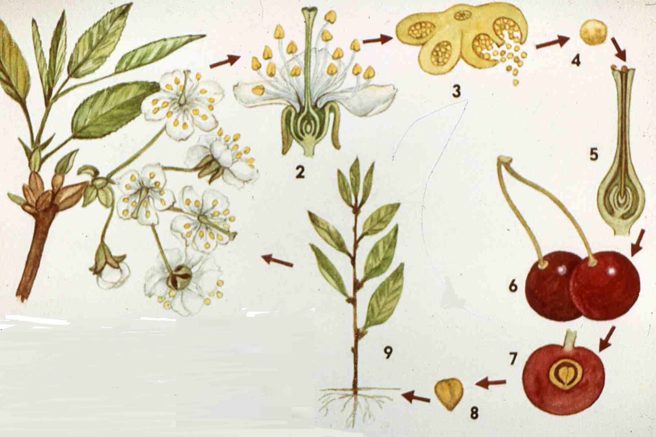

Практикалық тур 9 сынып биология
1.Органоидтарды үш баған бойына орналастырыңдар ( бір бағанға әр органоид алдына «+» белгісін қойыңдар.
Органоидтер | Бірмембраналы | Екімембраналы | Мембранасыз
1.Ядро
2.ЭПТ
3.Талшықтар
4.Митохондриялар
5. Гольджи комплексі
6.Рибосомалар
7.Лизосомалар
8.Кірпікшелер
9.Пластидтер
10.Жасуша орталығы

2.Келесі реакция теңдеуі нені білдіреді? 2 ұпай.
АДФ+Ф АТФ
С6 Н12 О6 +6О2-6CО2 +6Н2 О
<---
АДФ+Ф АТФ
3.Суретке қарап қандай процесс екенін анықтаңдар. Процестің атын жазып, онда әр әріппен не белгіленгінін көрсетіңдер (А,Б,В,Г,Д). 2,5 - ұпай
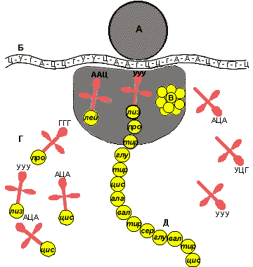
Практикалық тур 10 сынып биология
1. ДНҚ –ның төрт иірімінің ұзындығы неге тең? ( Есепті шығар)-1 ұпай.
2. У сасырдың даму циклін көрсететін суретті қараңдар.Әр санмен не белгіленгенін атап, жазыңдар. 4- ұпай.
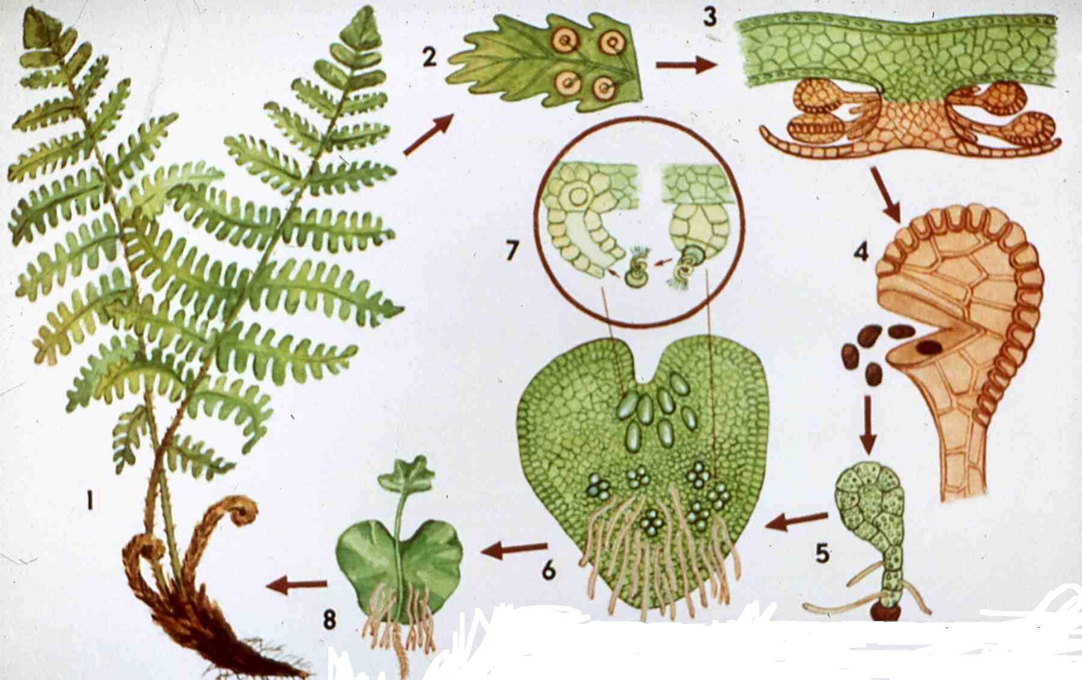
3.Аталған ағзалар (1-5) және олардың қоректену тізбегі (А-В) арасындағы сәйкестікті қалыптастырыңдар.-2,5 ұпай

Ағзалар:  1. Сапротрофты бактериялар.  2. Жасыл өсімдіктер.  3. Өсімдікқоректі жануарлар.  4. Жыртқыш жануарлар.  5. Зең саңырауқұлақтар. |  | Трофикалық деңгейлер:  А. Консументтер.  Б. Редуценттер.  В. Продуценттер.
Сипаттамалары | 1 |  | 2 | 3 | 4 | 5
Организмдер тобы
.

